

**Tas 3 - voor 220E en 360E**

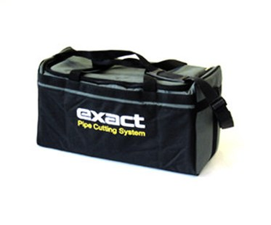

|  |  |
| --- | --- |
| Voor type | 220E en 360E |
| Afmetingen | w =54cm (21.3”), d= 25cm (9.8”), h= 29cm (11.4”) |
| Materiaal | duurzaam nylon |